INDICAÇÃO Nº _____________/2019

EXMO. SENHOR PRESIDENTE DA CÂMARA MUNICIPAL DE MONTE MOR.
“Indico ao Poder Executivo, roçar o mato sobre a calçada localizada na Rua 21, esquina com a Rua 10 do Bairro Jardim Moreira”.

Nos termos do Art.194 do Regimento Interno, apresento para conhecimento desta colenda Casa de Leis a ser encaminhada ao Senhor Prefeito, indicando o que segue:

Após ser procurado por moradores do Bairro Jardim Moreira, que solicitam que seja roçado o mato sobre a calçada, que esta impedindo de ser usada por moradores devido o acumulo de mato. Esta solicitação é dos moradores que utilizam o local para fazer caminha no período da manhã e no período da tarde.
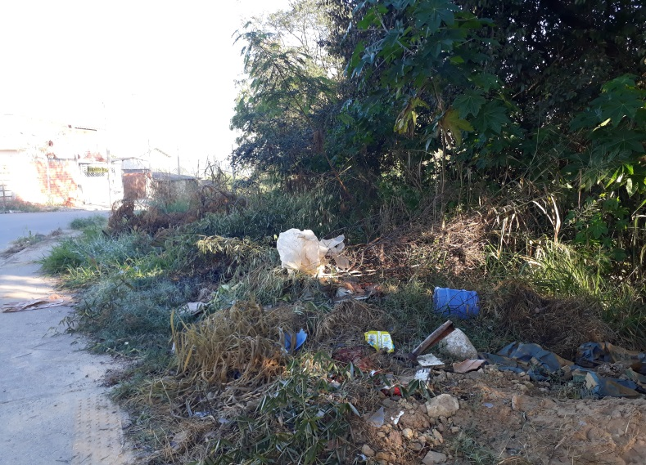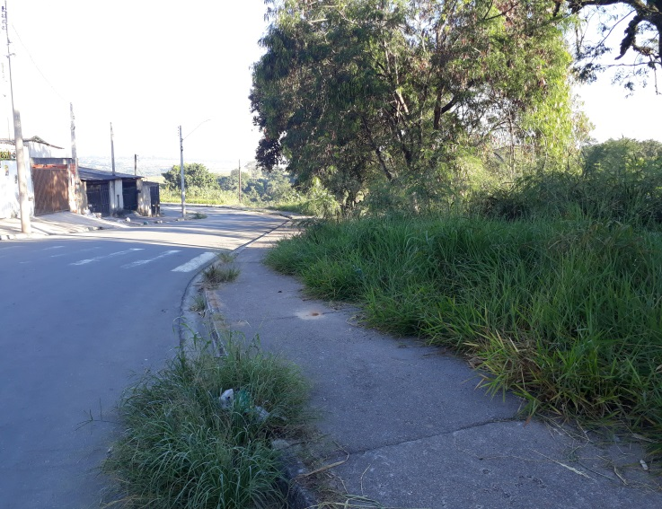
Ante o exposto, atendidas as formalidades regimentais “INDICO” que seja oficiado ao Senhor Prefeito Municipal, para que através do departamento de competência, tome as devidas providências, dentro da maior brevidade possível.

SALA DAS SESSÕES VEREADOR HÉLIO NEMER, 27 DE MAIO DE 2019.
EDUARDO BISPO DA SILVA
Vereador


